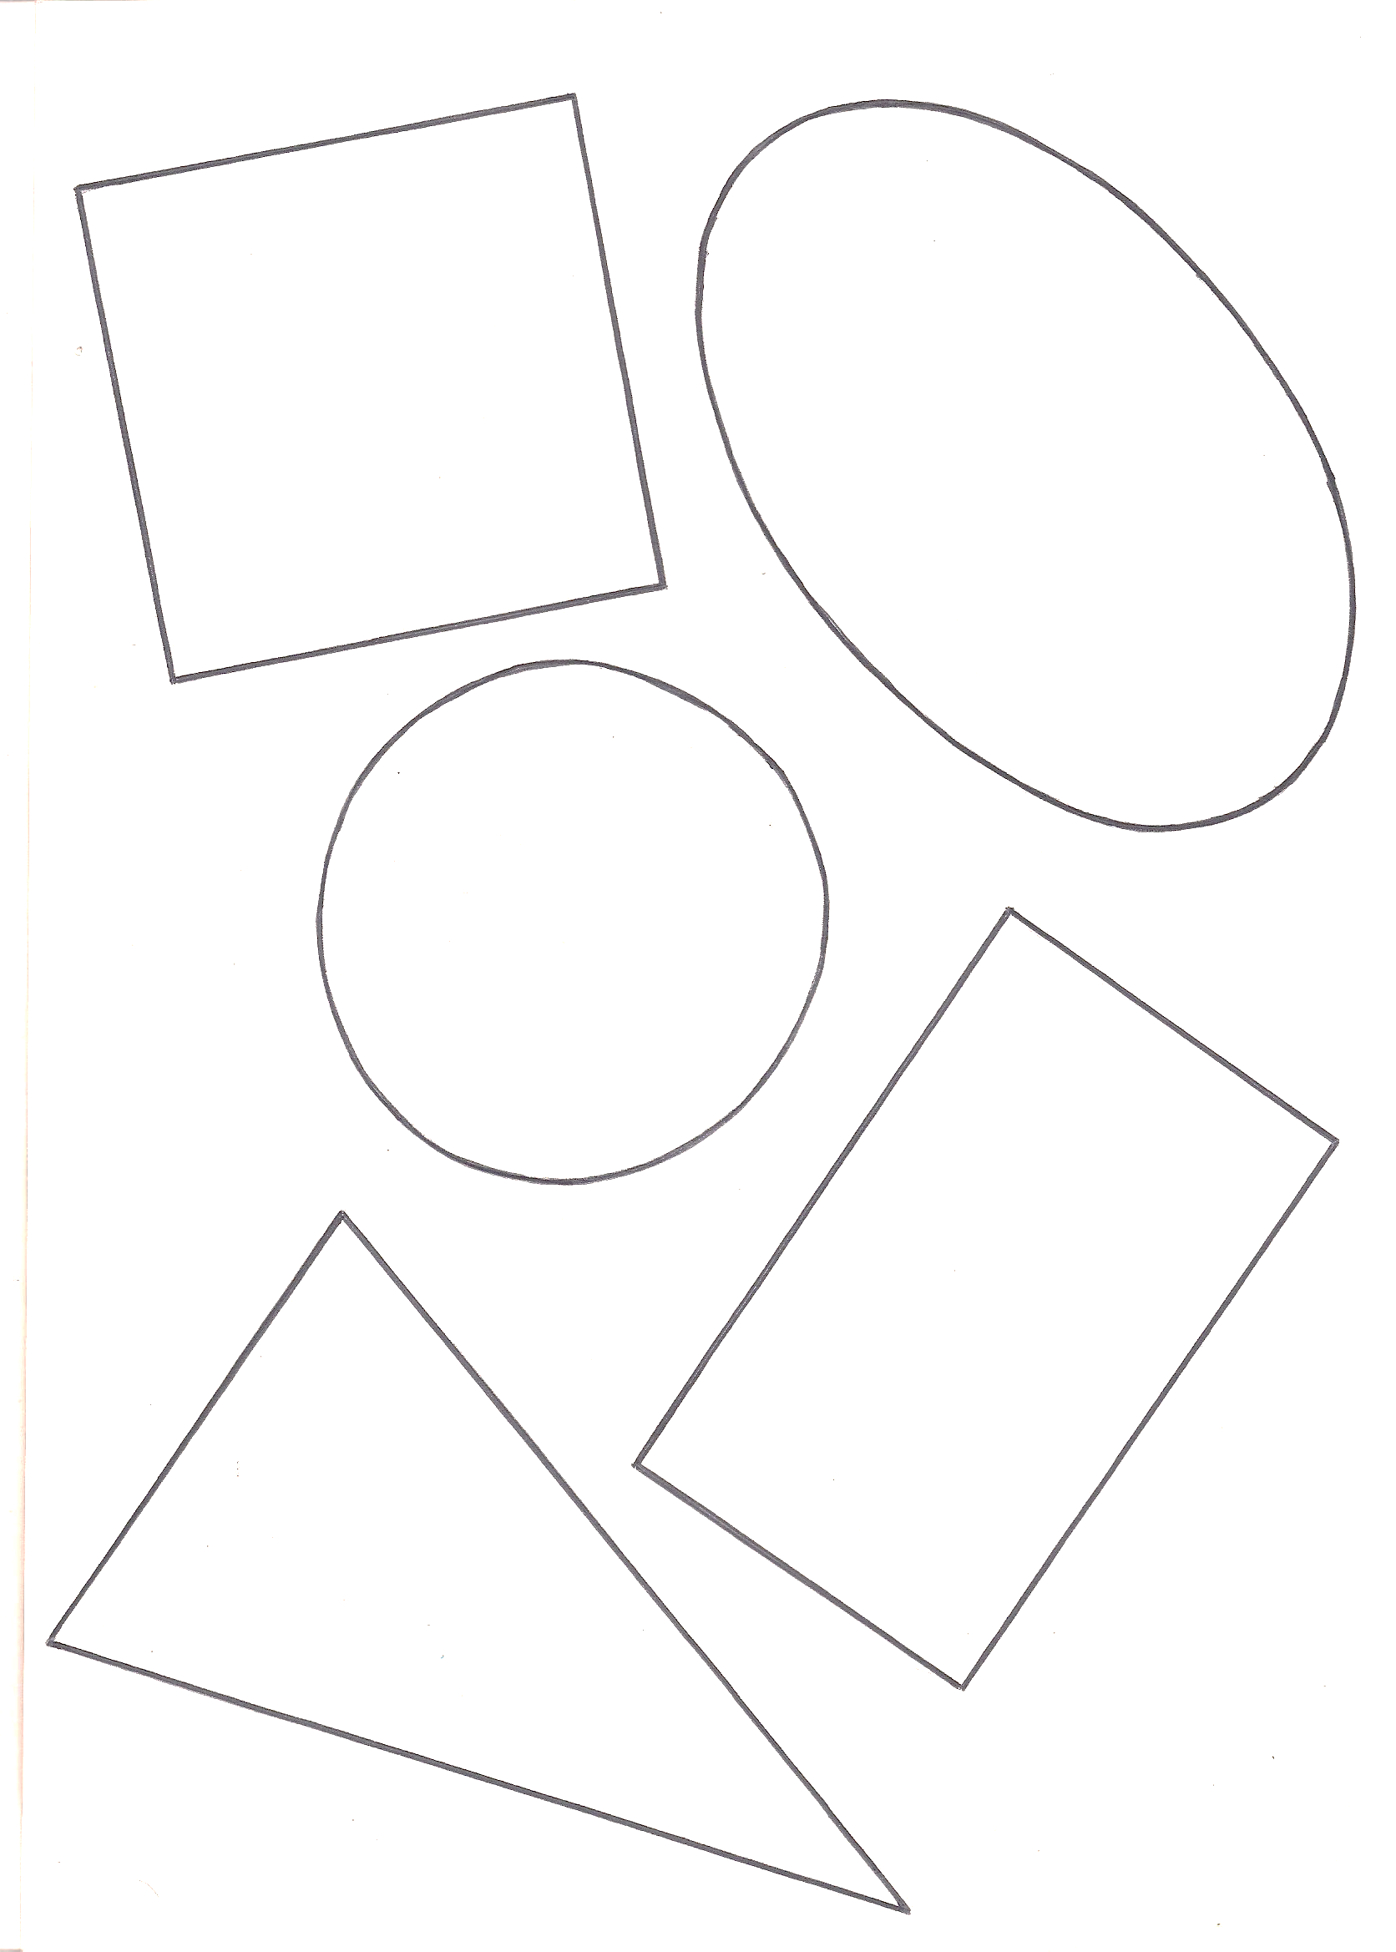

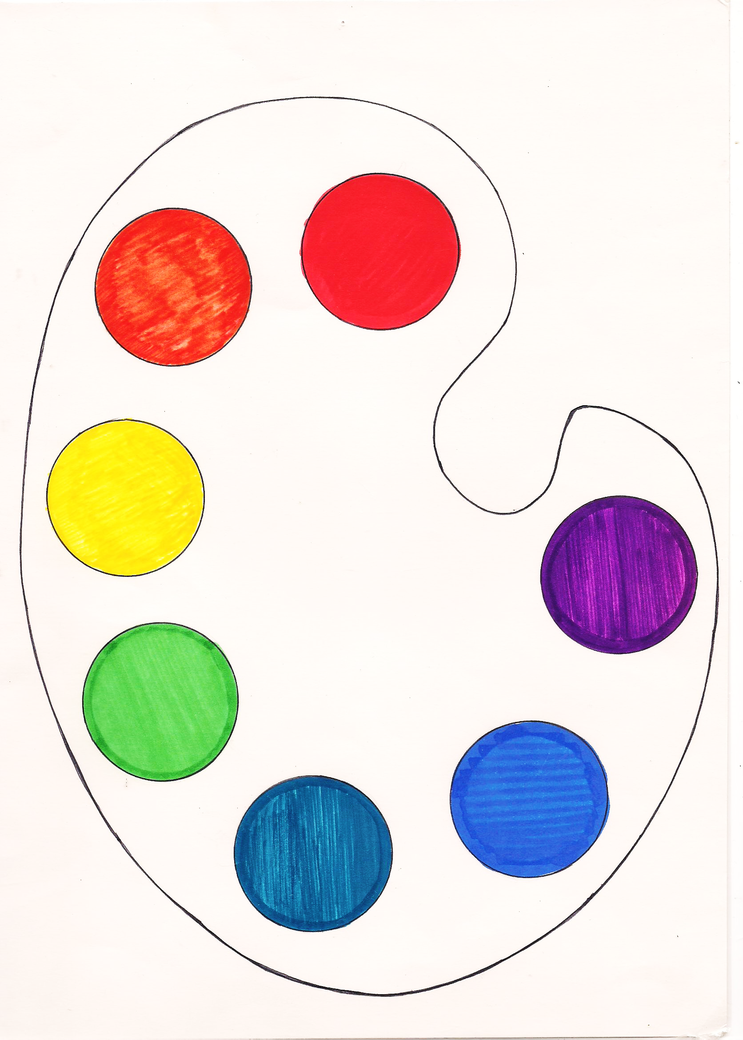

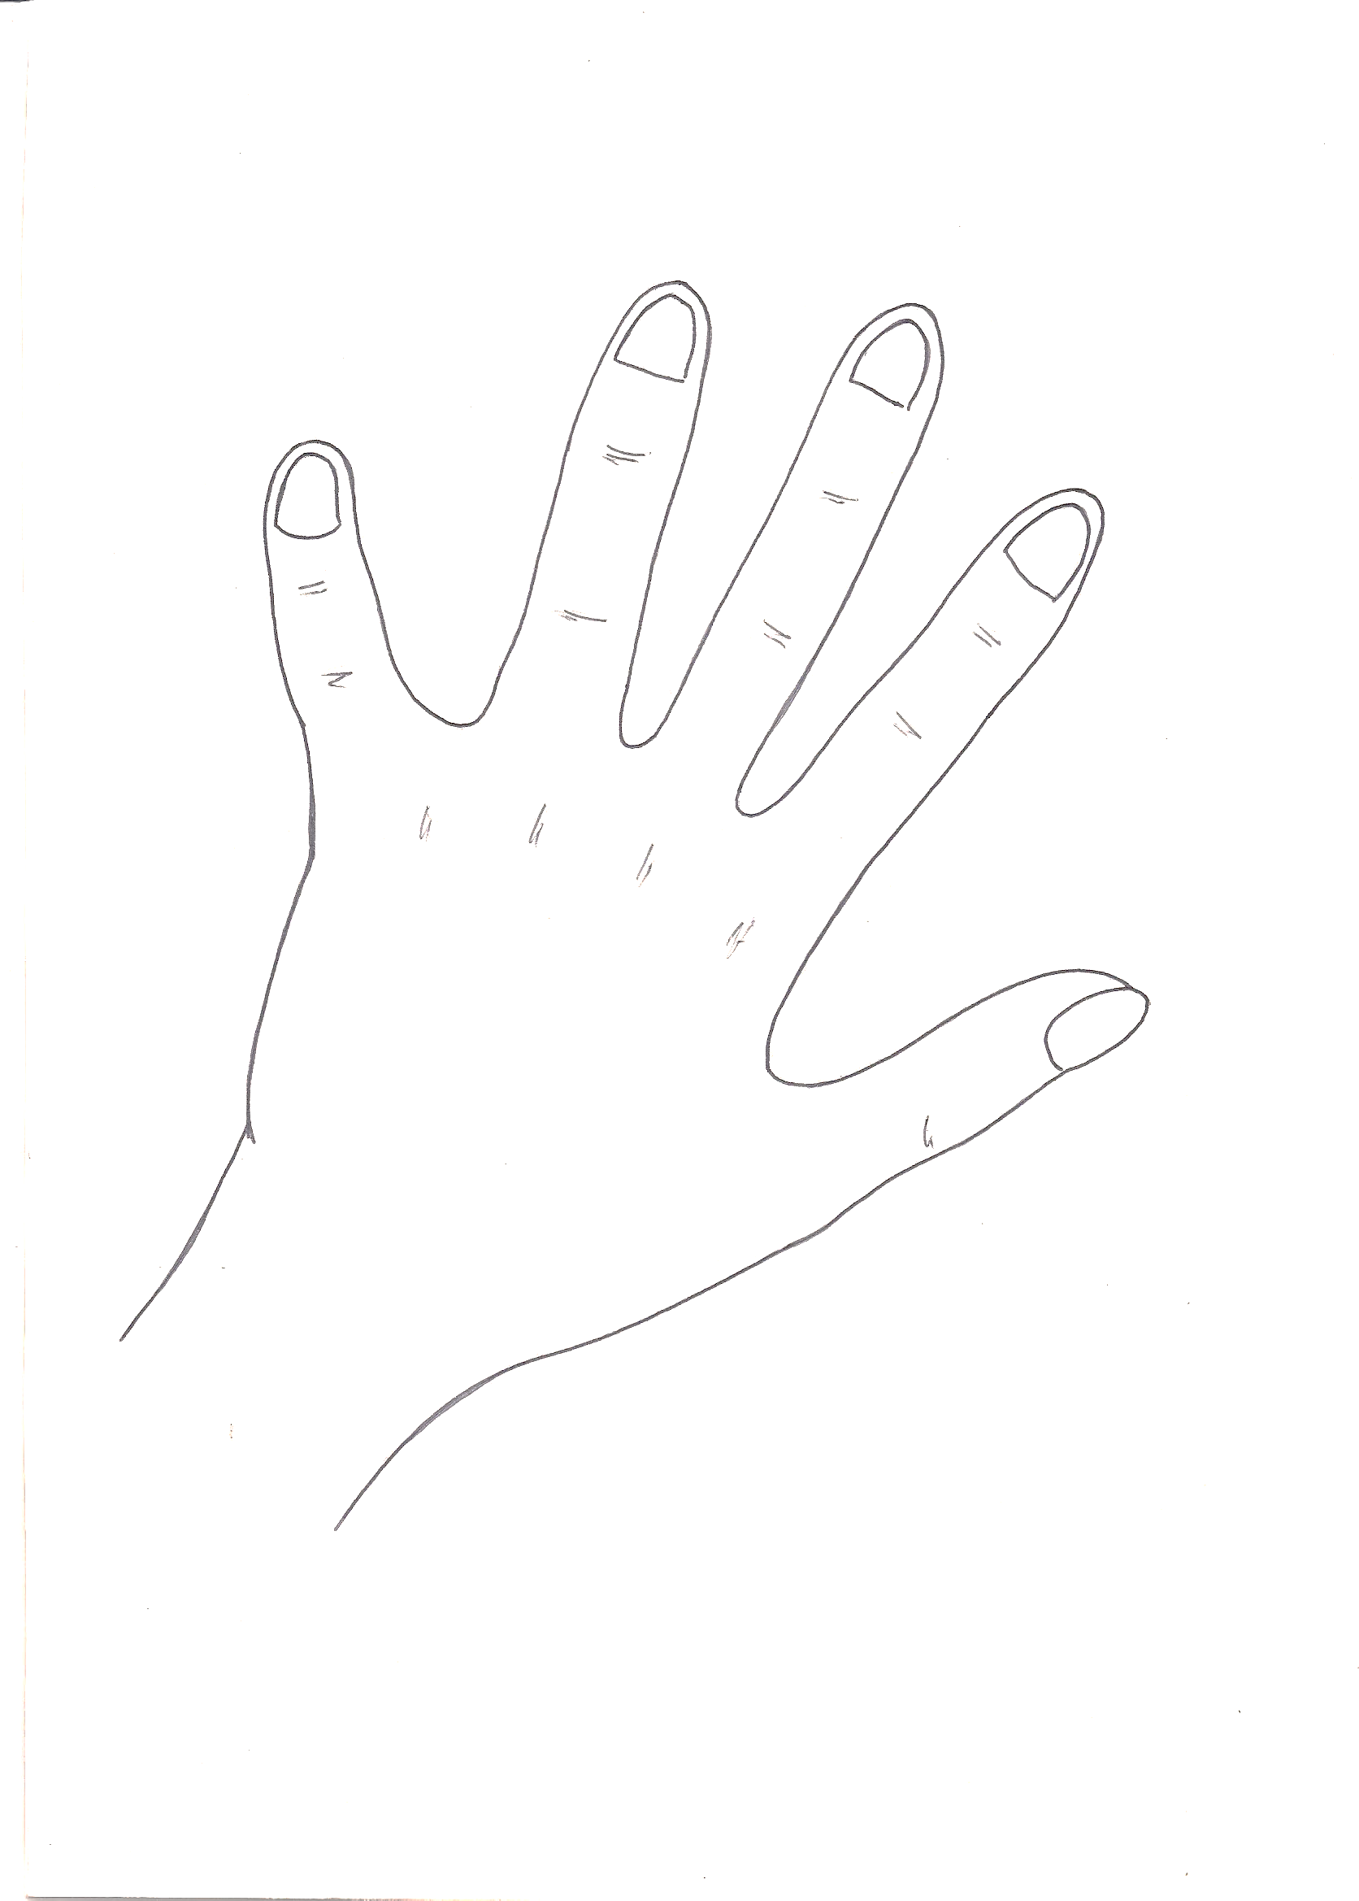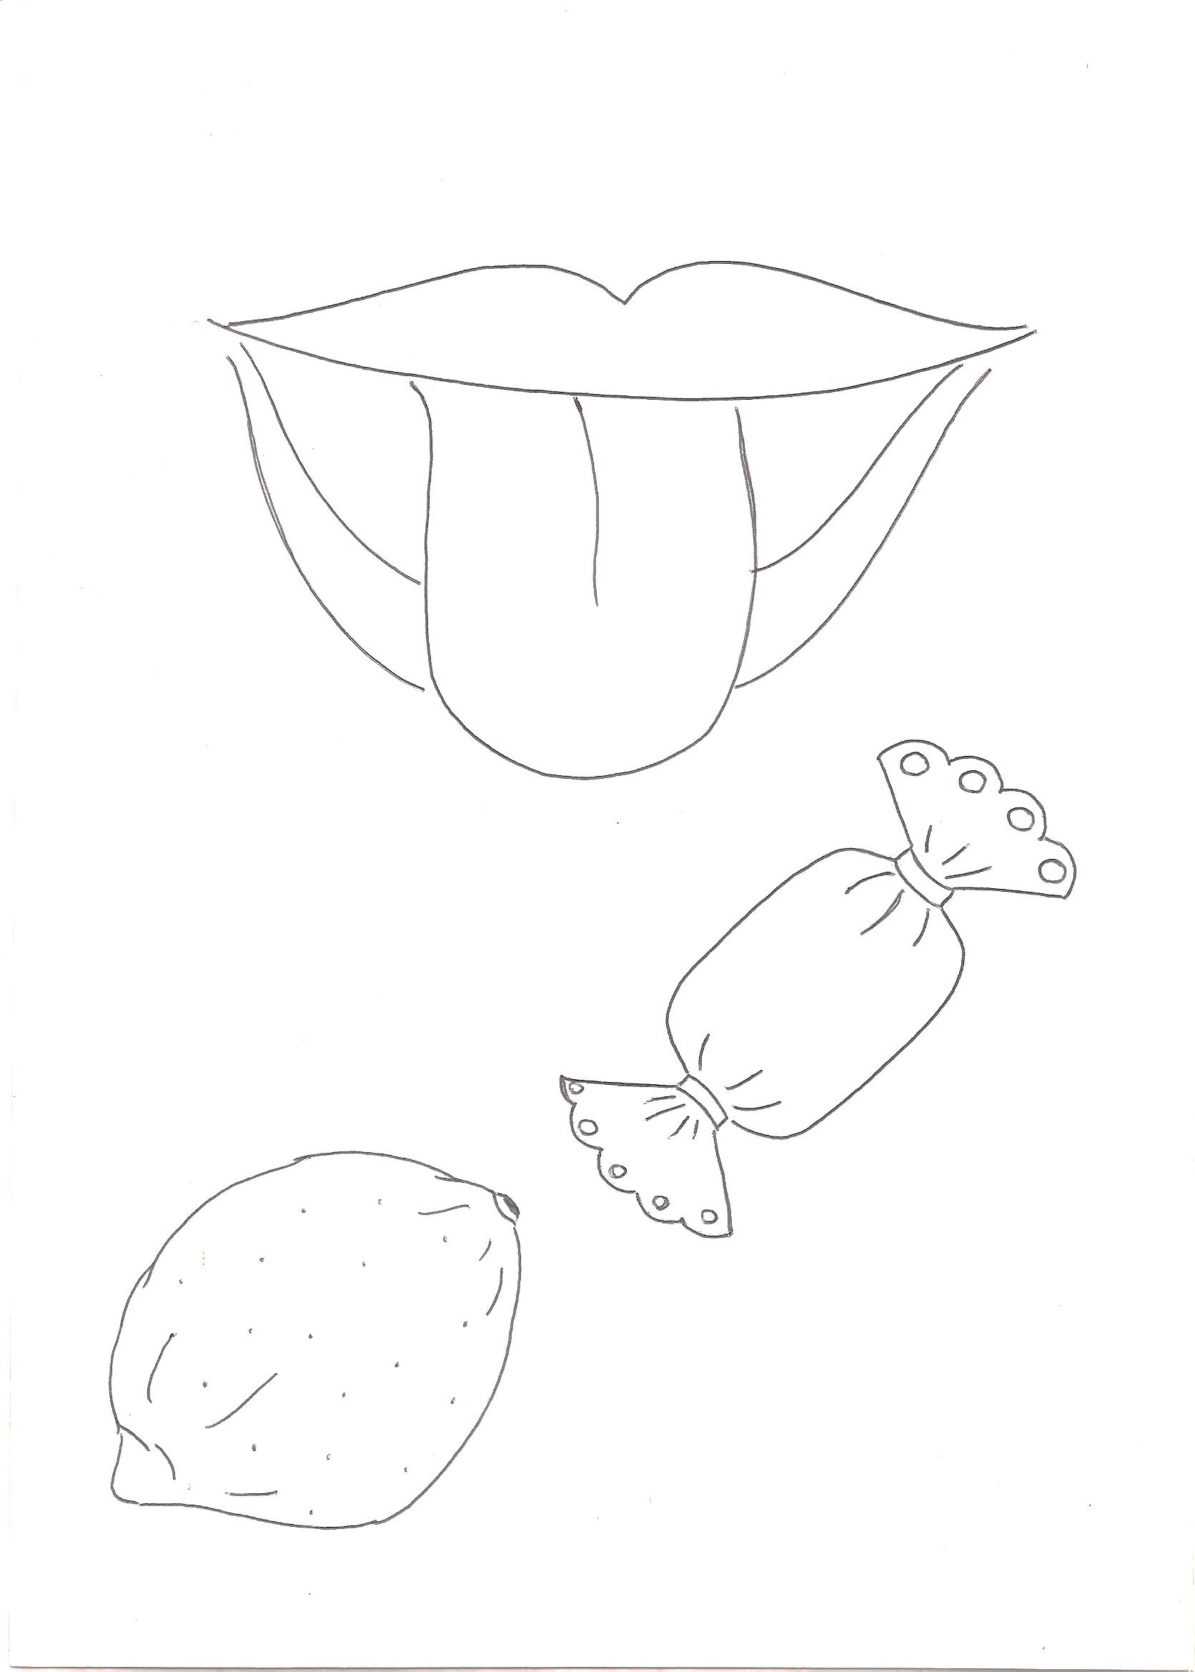
д/и «Раскрась словечко»
цель: накапливать, расширять, активизировать словарь прилагательных
материал: наборы парных картинок по разным лексическим темам: одна картинка не раскрашенная, ч/б, а другая – с таким же изображением, но цветная.
ход игры: взрослый показывает ребенку не раскрашенную, ч/б картинку и говорит, что это необычная, волшебная картинка и раскрашивать её нужно не красками, не карандашами и не фломастерами, а красивыми, интересными словами. И слов надо придумать много! А чтобы подбирать слова было легче, нужно посмотреть на опорные картинки-символы. Взрослый объясняет, что обозначает каждая картинка-символ и какие слова надо подбирать, глядя на неё. Когда дети подберут достаточно много слов, то взрослый незаметно меняет ч/б картинку на цветную. «Волшебная» картинка стала цветной!
Картинки-символы обозначают:
- Размер: большой, маленький, небольшой, средний, крупный, мелкий, высокий, низкий, крохотный, огромный и т. п.
- Форма: круглый, квадратный, треугольный, овальный, прямоугольный, вытянутый, заострённый, длинный, короткий и т.п.
- Цвет: все возможные цвета, красно-желтый, бело-рыжий, пестрый, яркий, тусклый, красочный, блестящий и т.п.
- Предмет на ощупь: гладкий, шершавый, бархатистый, твердый, жесткий, мягкий, пушистый, колючий, упругий, теплый, холодный и т. п.
- Вкус: сладкий, кислый, кисло-сладкий, горький, едкий, свежий, приятный, соленый, пресный, вкусный, хрустящий, сочный и т.п.
- Характер: хитрый, умный, добрый, злой, сердитый, ворчливый, весёлый, смелый, глупый, робкий, трусливый, шустрый, проворный и т.п.

